Odoo 5. Crear productos

# Información

Para crear un nuevo producto ve a Ventas -> Productos

* El nombre de producto es el que aparecerá en los pedidos en las facturas y en todas las pantallas.
* “Puede ser vendido” indica si actualmente puede ser vendido.
* En el tipo de producto elegiremos Consumible (algo físico), o Servicio (por ejemplo, limpieza de vehículos).
* Con la referencia interna podemos generar categorías de productos a nivel interno. Posteriormente, cuando gestionemos almacén podremos gestionar mas categorías.
* Podemos utilizar el código (Código de Barras) o una referencia interna.
  + Referencia de wikipedia sobre códigos de barras: https://es.wikipedia.org/wiki/European_Article_Number

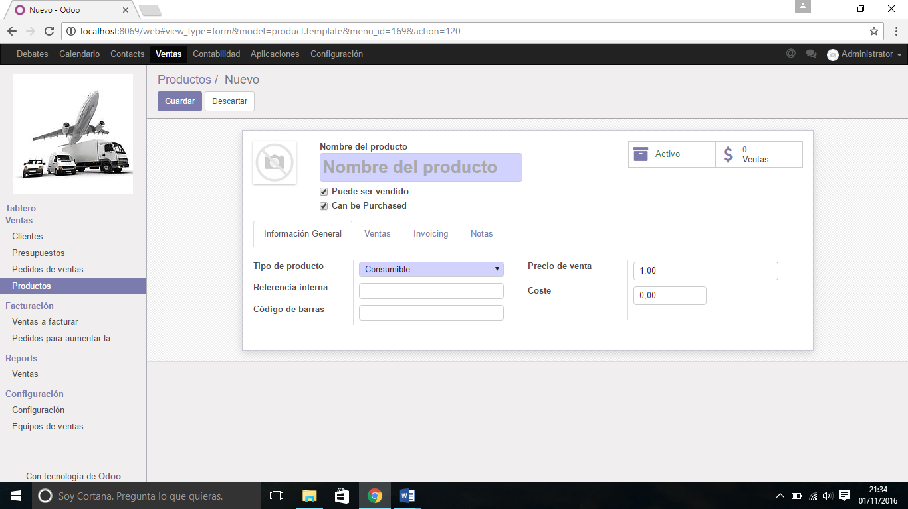

# Ejercicio:

Vamos a crear el catálogo de productos de nuestra empresa, crea al menos cinco productos consumibles y 5 que sean servicios y que tengan que ver con la actividad de tu empresa.

Se detallado, e incluye precios y costes reales.

Incluye una imagen para cada producto.

# Optativo

Investiga cómo incluir códigos de barras para los productos.

Genera un documento donde se generen etiquetas de productos ¿qué ocurre con el dodigo de barras?